汇编语言与接口技术讨论课报告

题目：

指导教师：
2023年11月
。
目 录
目 录 1
1. 前言 1
1.1. 背景 1
1.2. 目的和意义 1
2. 功能设计 2
2.1. 功能模块图 2
2.2. 具体功能描述 2
2.3. 简单思路 2
2.4. 程序流程图 4
3. 电路设计 5
3.1. 芯片图 5
3.2. 电路描述 5
4. 总结 8
5. 参考文献 9

前言

背景
在当今电子技术迅猛发展的时代，微处理器和嵌入式系统成为了各行各业中不可或缺的关键技术。为了促进对汇编语言和微处理器的深入理解，以及激发对电子技术的兴趣，我们设计并制作了一款竞赛抢答器。
本次汇编项目竞赛抢答器的设计旨在结合理论与实践，让参与者在动手操作中提高对汇编语言和微处理器的理解。该抢答器不仅要求参与者迅速正确地回答问题，还需要他们在有限的时间内编写汇编代码实现特定的功能。这样的设计不仅考验了学员的知识水平，还锻炼了他们在时间压力下解决问题的能力。

目的和意义
本次讨论课，可达到以下目的：
- 掌握汇编语言不仅能够加深对计算机体系结构的理解，还有助于编写高效的程序。在这个项目中，参与者将有机会深入学习和应用汇编语言，通过实际动手的方式掌握底层计算机编程的技能，培养对计算机工作原理的深刻认识。
- 通过这一项目，我们期望参与者能够深化对电子技术和汇编语言的理解，培养实际操作的能力，激发对计算机科学领域的浓厚兴趣。同时，这也为学员未来在工程、科研等领域的发展奠定了坚实的基础。

功能设计

功能模块图
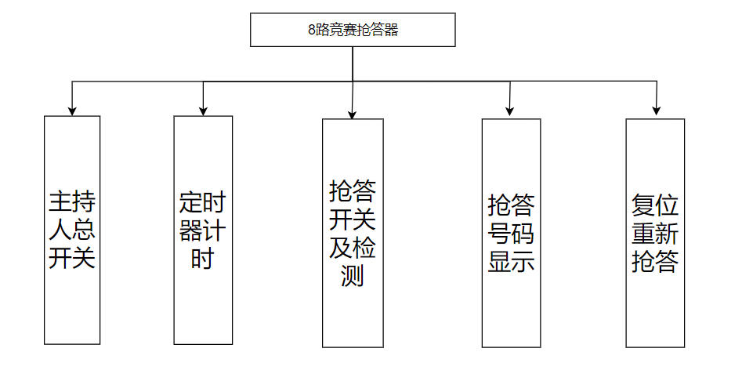
图2-1 抢答器功能模块图

具体功能描述
- 主持人总开关设计： 在整个系统的设计中，主持人总开关是控制整个抢答器启动和停止的核心元素。按下总开关后，整个系统开始工作。
- 定时器计时： 定时器将在总开关按下后启动，倒计时10秒。如果计时器计满10秒，系统应该作废本轮抢答。
- 抢答按钮检测： 需要设置合适的输入检测机制，以实时监测抢答按钮的按下事件。一旦检测到抢答按钮按下，应迅速响应并显示抢答者的号码。
- 抢答显示： 在抢答期间，参与者按下抢答按钮后，他们的号码应该立即在数码管上显示。这需要汇编代码实时响应抢答事件，将抢答者的号码进行显示。

简单思路
将使用到8259作为中断控制器，管理系统中的中断事件。
8255并行口控制器用于连接数码管，实现数字的显示。8254定时器/计数器用于计时抢答的时间。
- 硬件链接：将8259与主处理器连接，用于管理中断。（微型机链接方式可能有所不同）将8255连接到数码管，用于显示抢答者的号码。将8254连接到主处理器，用于计时。
- 设置中断向量表：两种中断分别是在定时器计满10秒时触发，停止计时并作废抢答和按下抢答按钮时触发，显示抢答者的号码。
- 定时器设置：设置为定时模式，配置计数器初值为满足10秒计时的值。在主持人总开关按下后，启动定时器。定时器中断服务程序负责处理计时结束的情况。
- 8255并行接口设计：配置8255的ABC口输出模式，连接数码管。抢答按钮按下时，将抢答者的号码写入8255，以在数码管上显示。抢答按钮检测：利用8255的输出模式，将抢答按钮的状态输入到主处理器。主处理器在检测到抢答按钮按下时，触发抢答按钮中断服务程序。

程序流程图
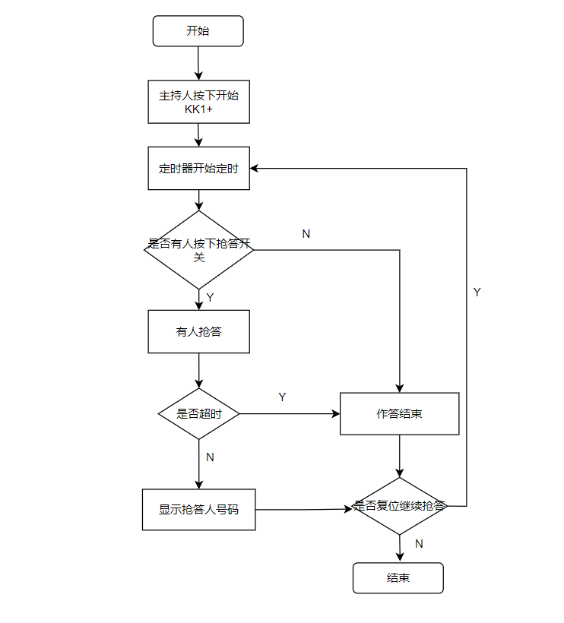
图2-2 抢答器程序流程图

电路设计

芯片图
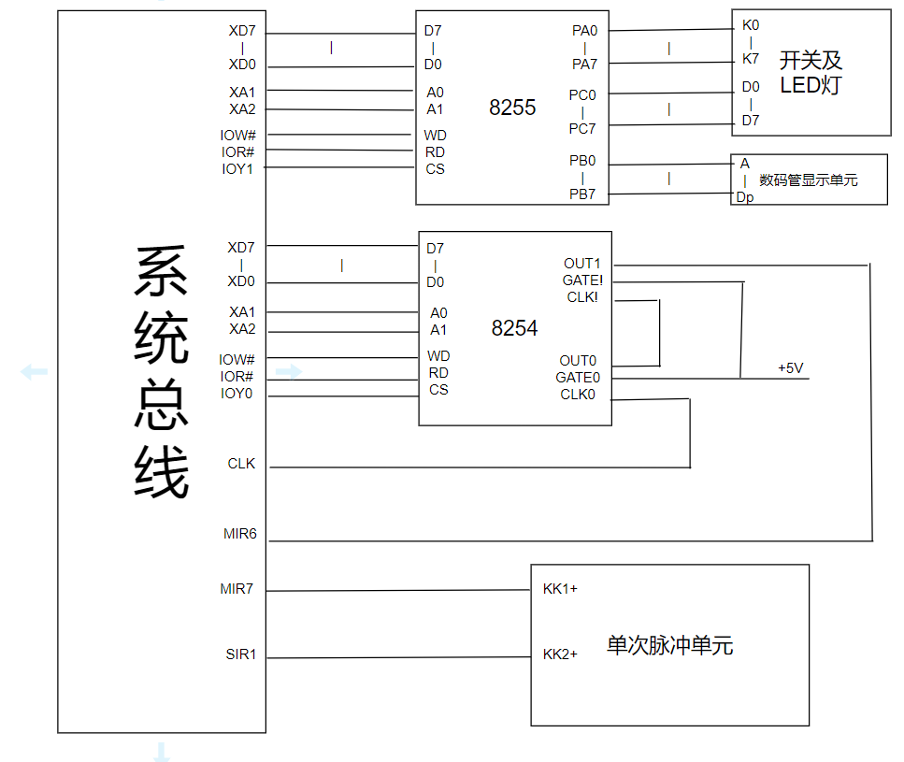
图3-1 芯片连接电路图

电路描述
- 8259控制连接
实验箱内的中断控制单元如图3-2所示，其中用到3个接口MIR7，MIR6，SIR1，分别是MIR7接单次脉冲单元的KK1+用作开始，MIR6接8254单元OUT1做定时结束中断，（8254单元连接见3.2第2节）SIR1接单次脉冲单元的KK2+做复位开关。
2、8254单元定时单元
实验箱中的8254计时单元如图3-3所示，用到其中两个计时其CLK0和CLK1，原因如下，单个计数器的最大范围是0-65535，10S的计时大小超过65536，所以需要两个计数器串联工作。具体接线：数据线D7-D0接系统总线XD7-XD0，地址线A1A0接系统总线XA2和XA1，读写控制线WD和RD接系统总线IOW#和IOR#，片选线CS接系统总线IOY0，计数器的CLK0接系统总线CLK，OUT0接计数器CLK1，计数器CLK1的OUT1接MIR6中断，GATE0和GATE1接VCC。
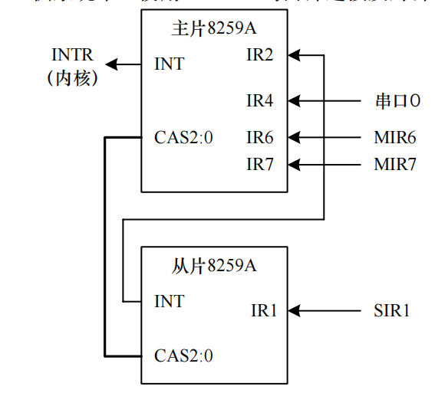
图3-2 8259单元内部连接及外部管脚引出图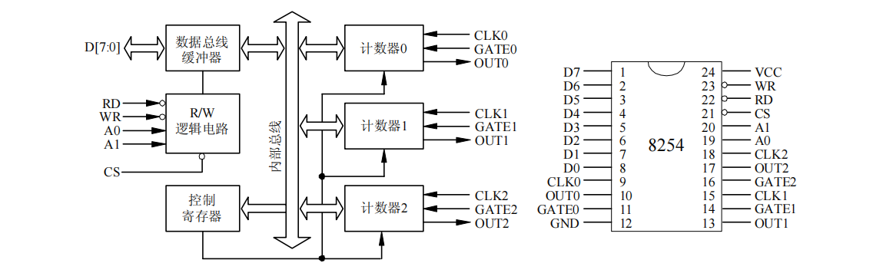
图3-3 8254内部连接及外部管脚引出图
3、8255并行接口
8255并行接口内部连接及外部管脚如图3-4所示。实验中A口接抢答开关，B口负责数码管单元显示，C口负责LED灯显示。具体接线如下：数据线D7-D0接系统总线XD7-XD0，地址线A1A0接系统总线XA2和XA1，读写控制线WD和RD接系统总线IOW#和IOR#，片选线CS接系统总线IOY1。PA7-PA0接开关K7-K0，PB7-PB0接数码管显示单元A-Dp，PC7-PC0接LED灯D7-D0。
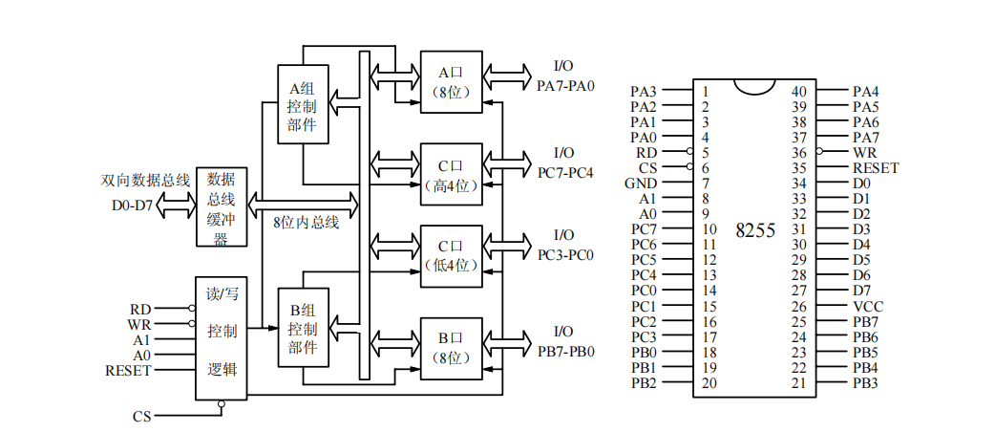
图3-4 8255内部连接及外部管脚引出图

总结
在讨论课上，我们深入研究了抢答器的设计，这是一个既有趣又具有挑战性的主题。通过深入探讨抢答器的实现原理、设计考虑因素以及实际芯片的连接，我们对汇编语言和一些芯片例如8255和8254等有了更深刻的理解。
例如在硬件设计方面，我们研究了抢答器的开关模块和中断设备和显示数码管等组件。我们还讨论了如何将这些芯片进行连接使其稳定的工作。
总的来说，汇编讨论课上关于抢答器设计的讨论为我们提供了一个全面的视角，使我们能够更好地理解汇编语言这门课程。这不仅对我们当前的学术课程有所帮助，也为我们未来在实际应用方面打下了坚实的基础。

参考文献
[1] 叶继华. 汇编语言与接口技术[M]. 机械工业出版社，2019.

